Les 5 Bodemleven

Macroleven in de grond
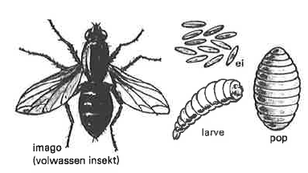
Tot het macroleven reken we onder andere:
- Insecten (bladluis, mier, kever);
- Aaltjes
Tijdens hun leven ondergaan de insecten een volledige gedaanteverwisseling of metamorfose. In de figuur is de gedaanteverwisseling van de kamervlieg getekend.
- Noem de gedaanten in de juiste volgorde vanaf het ei.
- Welk gedaante eet veel?
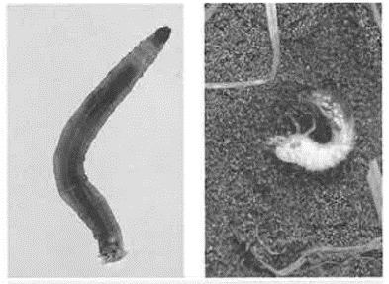
- Welk gedaante leeft boven de grond?
In de grond leven verschillende typen larven:
- De emelten; dit zijn larven van de langpootmug;
- De engerlingen; dit zijn larven van de meikever;
- De ritnaalden; dit zijn larven van de kniptor;
- De maden; dit zijn larven van de vlieg.

- Waarvan leven deze larven?
Aaltjes zijn palingachtige wormpjes van ongeveer een halve mm lengte. Je kunt ze niet zonder loep zien omdat ze maar 10um dik zijn. In een liter grond kunnen duizenden aaltjes voorkomen. Enkele schadelijke typen zijn onder andere:
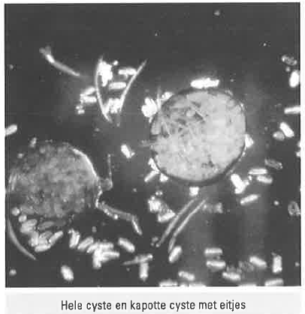
- Cystenaaltjes
- Stengelaaltjes
Cysten zijn de opgedroogde achterlichamen van dode vrouwelijke aaltjes. Ze zitten vol met eitjes. De eitjes blijven jarenlang leven. Uit elk eitje komt een jong aaltje als de gastplant weer wordt geteeld.
De aaltjes dragen de naam van de waardplant. Het aaltje dat op rozen leeft, heet het rozencystenaaltje.
- Noem nog twee namen van aaltjes.
De aantasting door cystenaaltjes is meestal duidelijk in het gewas te zien. Die verschijnselen zijn:
- Kale plekken. Hier is het gewas afgestorven;
- Vergroeiingen;
- Kleine planten.
Als deze verschijnselen in een perceel optreden, spreken we van bodemmoeheid. Moeheid is te genezen door:
- Teeltbeperking van het aangetaste gewas,
- Resistente rassen (niet-vatbare rassen),
- Ontsmetting van de grond met chemische middelen of door te stomen.
Stengelaaltjes leven in de stengels van de planten. Aangetaste stengels zijn sponzig en dik.

Mollen leven bij voorkeur in gronden waarin:
- Veel wormen voorkomen;
- Gemakkelijk te graven is;
- De gegraven gangen niet te snel instorten;
- De grondwaterstand laag is.

- Noem twee redenen waarom mollen liever in grasland leven dan in bouwland.
Het voedsel van mollen bestaat voor 90% uit wormen. Zij vangen de wormen in een uitgebreid gangenstelsel dat vlak onder de oppervlakte is aangelegd. Deze gangen noemt men rillen of ritten.
De ritten veroorzaken vaak grote problemen bij de stalvoedering van gras. Vooral bij nat weer blijft er veel grond aan het gras hangen. De koeien krijgen bij het eten van dit gras te veel grond in maag en darmen.
- Noem drie redenen waarom mollen ongewenst zijn.

Microleven
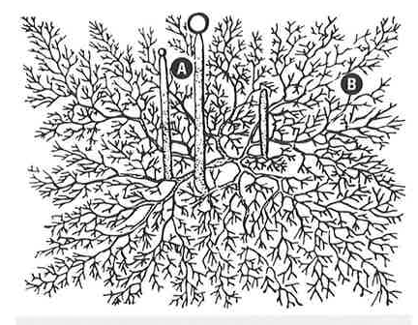
Tot het microleven behoren de schimmels en de bacteriën. Elk jaar opnieuw verteren zij enorme hoeveelheden organische mest en plantenresten.
- Waarom is deze bezigheid belangrijk?
Schimmels bestaan uit een netwerk van draden. Zo’n netwerk noemt men een mycelium. In sommige gevallen is het mycelium niet zichtbaar. De draden liggen dan ver uit elkaar.
De meeste schimmels hebben twee soorten draden. Een soort dient voor het opnemen van voedsel. Deze draden dringen in de cellen. De andere draden dienen voor het vormen van sporen. Let op de figuur hiernaast.
- Bij welke letter zie je de draden die sporen vormen? Letter ……..
Bodemschimmels zijn onmisbaar bij de vertering van organisch materiaal. Vaak zijn zij de beginaantasters van moeilijk verteerbare stoffen. Na het werk van macroleven en schimmels breken bacteriën het organisch materiaal verder af.

Bacteriën zijn uiterst klein. Zij zijn alleen onder de microscoop zichtbaar. Sommige zien eruit als bolletjes; andere hebben de vorm van een staafje of van een worm.
Bij een goede voeding kan een bacterie zich snel vermeerderen. Dit gebeurt door deling. Een deling kan elk half uur plaatsvinden.
- Hoeveel nakomelingen kan een pasgeboren bacterie vijf uur na de geboorte hebben?
Het aantal bacteriën in de grond is erg groot: 20 tot 70 miljoen per gram grond. Dit grote aantal is mogelijk door:
- Het grote aanbod van voedsel (bladeren, stengels, wortels, mest);
- Het hoge vochtgehalte van de bodemlucht.

- In welke bodemlaag is de voedselaanvoer het grootst? In de bouwvoor/in de ondergrond.
De bacteriën onderscheiden we in twee groepen:
- De aerobe bacteriën. Zij hebben lucht nodig (aero = lucht). In de lucht komt ‘zuurstof’ voor. Dit gas is nodig voor de ademhaling van de aerobe bacteriën.
- De anaerobe bacteriën. Zij hebben geen lucht nodig (an-aero= geen lucht). De anaerobe bacteriën halen de zuurstof uit zuurstofhoudende verbindingen.

- Welke groep leeft in de bouwvoor?
- Welke groep leeft onder de grondwaterspiegel?
De eindvertering van organisch materiaal komt voornamelijk door de aerobe bacteriën tot stand. Zij zijn het actiefst in warme grond.
- Noem twee maanden waarin de stalmest die naar de akker is gebracht snel verteert.
- Noem twee maanden waarin vrijwel geen vertering plaatsvindt.
Bij de vertering verdwijnt het organisch materiaal en ontstaan:
- Koolzuurgas;
- Water;
- Opneembaar plantenvoedsel;
- Humus.

- Waarom wordt door vertering van organisch materiaal de plantengroei bevorderd?

